Aula6
Elementos da UML - Relacionamentos

Os relacionamentos ligam as classes/objetos entre si criando relações lógicas entre estas entidades. Os relacionamentos podem ser dos seguintes tipos:

• Associação
• Generalização
• Dependência
• Refinamento

- Associação: É uma conexão entre classes, e também significa que é uma conexão entre objetos daquelas classes. Em UML, uma associação é definida com um relacionamento que descreve uma série de ligações, onde a ligação é definida como a semântica entre as duplas de objetos ligados.

- Generalização: É um relacionamento de um elemento mais geral e outro mais específico. O elemento mais específico pode conter apenas informações adicionais. Uma instância (um objeto é uma instância de uma classe) do elemento mais específico pode ser usada onde o elemento mais geral seja permitido.

- Dependência e Refinamentos: Dependência é um relacionamento entre elementos, um independente e outro dependente. Uma modificação é um elemento independente afetará diretamente elementos dependentes do anterior. Refinamento é um relacionamento entre duas descrições de uma mesma entidade, mas em níveis diferentes de abstração.

Relacionamento tipo Associação

A associação representa uma ligação entre duas classes (link) , significando por exemplo que elas estão conectadas uma com a outra. Para cada X existe um Y” e assim por diante. Classes e associações são muito poderosas quando modeladas em sistemas complexos.

A associação possui um nome (junto à linha sólida que representa a associação), normalmente um verbo, mas substantivos também são permitidos.

Pode-se também colocar uma seta no final da associação indicando que esta só pode ser usada para o lado onde a seta aponta. Mas associações também podem possuir dois nomes, significando um nome para cada sentido da associação.

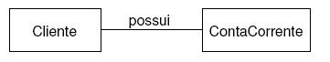

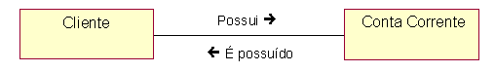
As associações ainda podem expressar a cardinalidade e a navegação (sentido) da
associação. A cardinalidade (ou multiplicidade) indica quantos elementos são
possíveis de cada lado da associação e pode ser expressada como um número ou
um intervalo.

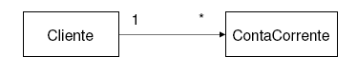

Para expressar a multiplicidade entre os relacionamentos, um intervalo indica quantos objetos estão relacionados no link. O intervalo pode ser de zero para um (0..1), zero para vários (0..* ou apenas *), um para vários (1..*), dois (2), cinco para 11 (5..11) e assim por diante. É também possível expressar uma série de números como (1, 4, 6..12). Se não for descrita nenhuma multiplicidade, então é considerado o padrão de um para um (1..1 ou apenas 1).

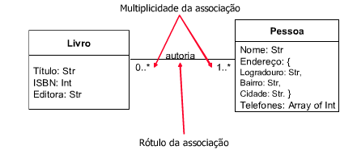

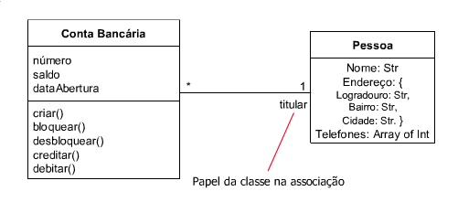

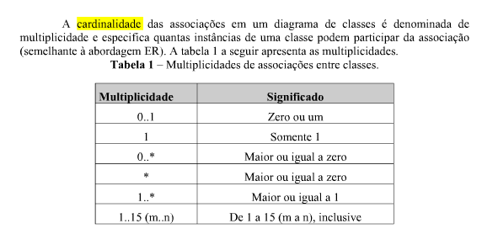

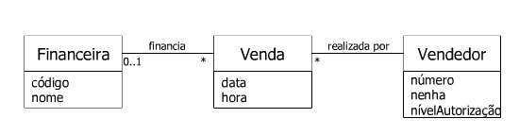
Associação Recursiva

É possível conectar uma classe a ela mesma através de uma associação e que ainda representa semanticamente a conexão entre dois objetos, mas os objetos conectados são da mesma classe. Uma associação deste tipo é chamada de associação recursiva.

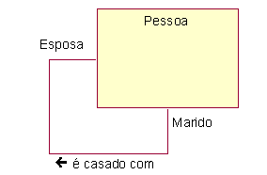

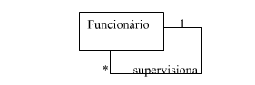
Associação Exclusiva

Ocorre quando algumas combinações de associações não são possíveis no domínio do problema. É uma restrição entre duas ou mais associações.

Ela especifica que objetos de uma classe podem participar de no máximo uma das associações em um dado momento. Uma associação exclusiva é representada por uma linha tracejada entre as associações que são partes da associação exclusiva, com a especificação “{ou}” sobre a linha tracejada.
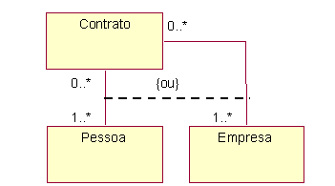

No diagrama acima um contrato não pode se referir a uma pessoa e a uma empresa ao mesmo tempo, significando que o relacionamento é exclusivo a somente uma das duas classes.

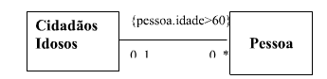

Associação de Classe

Uma classe pode ser associada a uma outra associação. Este tipo de associação não é conectado a nenhuma das extremidades da associação já existente, mas na própria linha da associação. Esta associação serve para se adicionar informações extra a associação já existente.

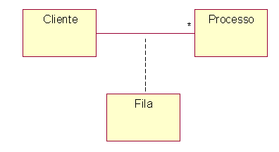

A associação da classe Fila com a associação das classes Cliente e Processo pode ser estendida com operações de adicionar processos na fila, para ler e remover da fila e de ler o seu tamanho. Se operações ou atributos são adicionados a associação, ela deve ser mostrada como uma classe.

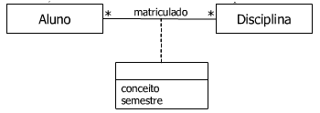

Associação Ternária

Mais de duas classes podem ser associadas entre si, a associação ternária associa três classes. Ela é mostrada como uma grade losango (diamante) e ainda suporta uma associação de classe ligada a ela, traçar-se-ia, então, uma linha tracejada a partir do losango para a classe onde seria feita a associação ternária.

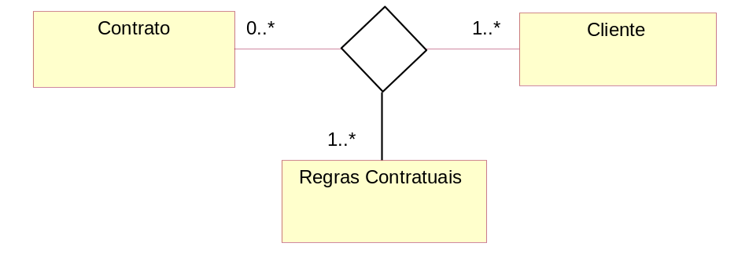

No exemplo acima a associação ternária especifica que um cliente poderá possuir 1 ou mais contratos e cada contrato será composto de 1 ou várias regras contratuais.

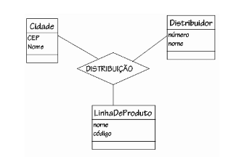

Agregação

A agregação é um caso particular da associação. A agregação indica que uma das classes do relacionamento é uma parte, ou está contida em outra classe. As palavras chaves usadas para identificar uma agregação são: “consiste em”, “contém”, “é parte de”.

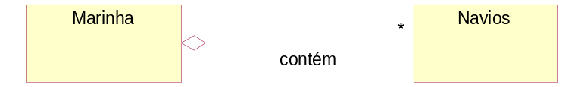

Existem tipos especiais de agregação que são as agregações compartilhadas e as compostas.

- Agregação Compartilhada: É dita compartilhada quando uma das classes é uma parte, ou está contida na outra, mas esta parte pode estar contida na outra várias vezes em um mesmo momento.

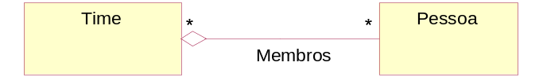

No exemplo acima uma pessoa pode ser membro de um time ou vários times e em determinado momento.

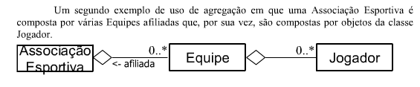

- Agregação de Composição: É uma agregação onde uma classe que está contida na outra “vive” e constitui a outra. Se o objeto da classe que contém for destruído, as classes da agregação de composição serão destruídas juntamente já que as mesmas fazem parte da outra.

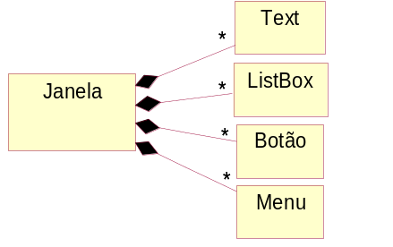

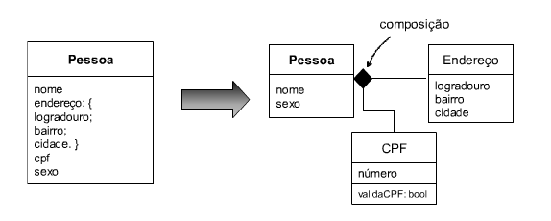

Generalizações

A generalização é um relacionamento entre um elemento geral e um outro mais específico. O elemento mais específico possui todas as características do elemento geral e contém ainda mais particularidades. Um objeto mais específico pode ser usado como uma instância do elemento mais geral. A generalização, também chamada de herança, permite a criação de elementos especializados em outros.

Existem alguns tipos de generalizações que variam em sua utilização a partir da situação. São elas: generalização normal e restrita. As generalizações restritas se dividem em generalização de sobreposição, disjuntiva, completa e incompleta.

Generalização ou Especialização , é um conceito também conhecido pelo nome de herança.

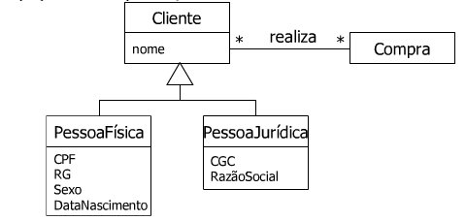

Generalização Normal

Na generalização normal a classe mais específica, chamada de subclasse, herda tudo da classe mais geral, chamada de superclasse. Os atributos, operações e todas as associações são herdados.

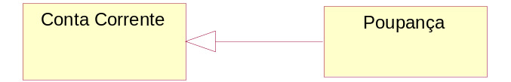

Uma classe pode ser tanto uma subclasse quanto uma superclasse, se ela estiver numa hierarquia de classes que é um gráfico onde as classes estão ligadas através de generalizações.

A generalização normal é representada por uma linha entre as duas classes que fazem o relacionamento, sendo que se coloca uma seta no lado da linha onde se encontra a superclasse indicando a generalização.

Generalização Restrita

Uma restrição aplicada a uma generalização especifica informações mais precisas sobre como a generalização deve ser usada e estendida no futuro. As restrições a seguir definem as generalizações restritas com mais de uma subclasse:

- Generalizações de Sobreposição e Disjuntiva: Generalização de sobreposição significa que quando subclasses herdam de uma superclasse por sobreposição, novas subclasses destas podem herdar de mais de uma subclasse. A generalização disjuntiva é exatamente o contrário da sobreposição e a generalização é utilizada como padrão.
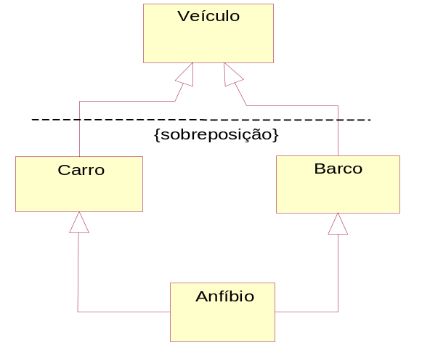
- Generalizações Completa e Incompleta: Uma restrição simbolizando que uma generalização é completa significa que todas as subclasses já foram especificadas, e não existe mais possibilidade de outra generalização a partir daquele ponto. A generalização incompleta é exatamente o contrário da completa e é assumida como padrão da linguagem.

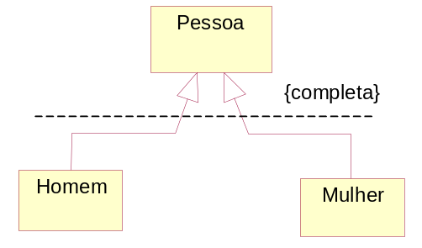

Dependências e Refinamentos

Além das associações e generalizações, existem ainda dois tipos de relacionamentos em UML. O relacionamento de dependência é uma conexão semântica entre dois modelos de elementos, um independente e outro dependente. Uma mudança no elemento independente irá afetar o modelo dependente. Como no caso anterior com generalizações, os modelos de elementos podem ser uma classe, um pacote, um use-case e assim por diante. Quando uma classe recebe um objeto de outra classe como parâmetro, uma classe acessa o objeto global da outra. Nesse caso existe uma dependência entre estas duas classes, apesar de não ser explícita.

Uma relação de dependência é simbolizada por uma linha tracejada com uma seta no final de um dos lados do relacionamento. E sobre essa linha o tipo de dependência que existe entre as duas classes. As classes “Amigas” provenientes do C++ são um exemplo de um relacionamento de dependência.

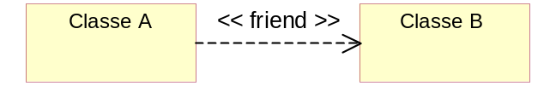

Os refinamentos são um tipo de relacionamento entre duas descrições de uma mesma coisa, mas em níveis de abstração diferentes, e podem ser usados para modelar diferentes implementações de uma mesma coisa (uma implementação simples e outra mais complexa, mas também mais eficiente).

Os refinamentos são simbolizados por uma linha tracejada com um triângulo no final de um dos lados do relacionamento e são usados em modelos de coordenação. Em grandes projetos, todos os modelos que são feitos devem ser coordenados. Coordenação de modelos pode ser usada para mostrar modelos em diferentes níveis de abstração que se relacionam e mostram também como modelos em diferentes fases de desenvolvimento se relacionam.

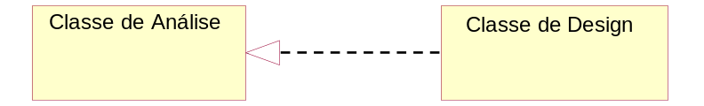

Restrições
Uma restrição é um relacionamento entre modelos que especifica condições que devem ser mantidas.
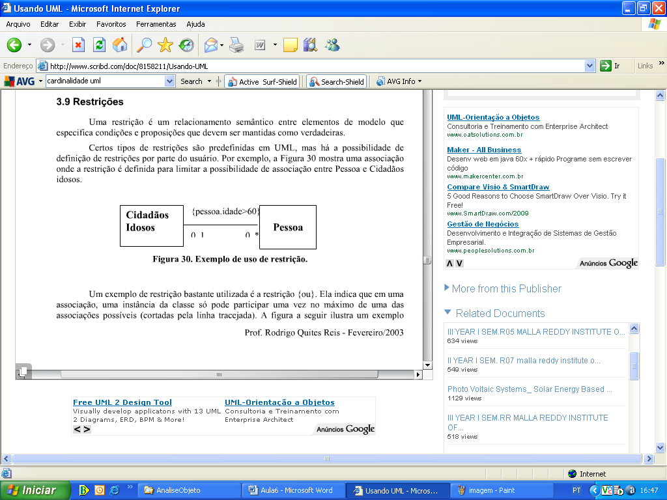
Mecanismos Gerais

A UML utiliza alguns mecanismos em seus diagramas para tratar informações adicionais.

- Ornamentos: Ornamentos gráficos são anexados aos modelos de elementos em diagramas e adicionam semânticas ao elemento. Um exemplo de um ornamento é o da técnica de separar um tipo de uma instância. Quando um elemento representa um tipo, seu nome é mostrado em negrito. Quando o mesmo elemento representa a instância de um tipo, seu nome é escrito sublinhado e pode significar tanto o nome da instância quanto o nome do tipo. Outros ornamentos são os de especificação de multiplicidade de relacionamentos, onde a multiplicidade é um número ou um intervalo que indica quantas instâncias de um tipo conectado pode estar envolvido na relação.

- Notas: Nem tudo pode ser definido em uma linguagem de modelagem, sem importar o quanto extensa ela seja. Para permitir adicionar informações a um modelo não poderia ser representado de outra forma, UML provê a capacidade de adicionar Notas. Uma Nota pode ser colocada em qualquer lugar em um diagrama, e pode conter qualquer tipo de informação.

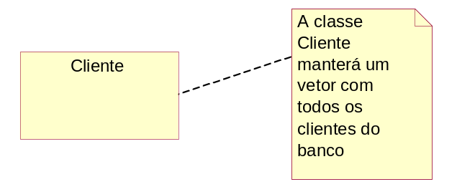

Estudo de Caso

